ТЕХНИЧЕСКИЙ ПАСПОРТ
Клапан обратный шаровый
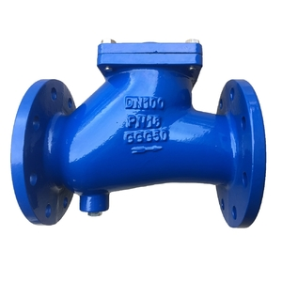
1.Особенности
-Полный проход.
-Самоочищающийся шар
-Низкое давление закрытия
-Бесшумность работы
-Быстросъёмные болты крышки для очищения или замены шара без демонтажа клапана с трубопровода
2.Технические характеристики
-Номинальный диаметр: от 40 мм до до 500 мм.
-Стандартное рабочее давление: Pn 10 (16)
-Рабочая температура : -15 °С до +80 °С.
-Герметичность класс А
-Минимальное давление открытия клапана 0,03 Мпа
-Строительная длина по EN-558-1
-Эпоксидно-полимерное покрытие толщиной не менее 250 мкм

3.Установка
-Горизонтальное и вертикальное.
-Проверить расстояние между фланцами трубопровода, при необходимости обеспечить зазор, превышающий строительную длину клапана на 10-20 мм;
-Установить клапан с уплотнительными прокладками в межфланцевое пространство, отцентрировать его, вставить шпильки;
-Равномерно, по перекрестной схеме, произвести ручную затяжку шпилек, фланцы при затяжке крепежа должны сохранять соосность и параллельность друг другу.

3.1 Демонтаж
Демонтаж изделия осуществляется в следующей последовательности: – закрепить клапан для предотвращения его падения при демонтаже;
– отвернуть гайки стяжных шпилек;
– извлечь шпильки из отверстий фланцев;
– отвести фланцы трубопровода на 20-30 мм от корпуса изделия и извлечь клапан

4. Эксплуатация
-Клапан должен использоваться строго по назначению в соответствии с настоящим паспортом. При использовании клапана при температуре окружающей среды ниже 0°С необходимо соблюдать минимально допустимую температуру рабочей среды, чтобы не допустить замерзания узла уплотнения.
-Эксплуатация изделия должна осуществляться квалифицированным персоналом, ознакомленным с настоящим руководством с соблюдением инструкций по технике безопасности и охране труда, а также иных должностных инструкций, утвержденных на предприятии потребителя.

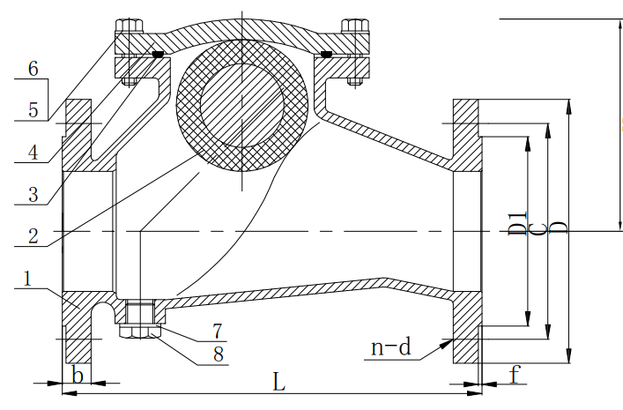
Рисунок 1.
Таблица 1.
№ | Описание | Материал
1 | Корпус | Ковкий чугун
2 | Шар | Ковкий чугун+NBR
3 | Уплотнительное кольцо | NBR
4 | Крышка | Ковкий чугун
5 | Болт | Нержавеющая сталь
6 | Шайба | Нержавеющая сталь
7 | Шайба | PTFE
8 | Пробка | Углеродистая сталь

Таблица 2.
Присоединительные размеры :
DN | L | D | C |  | D1 |  | n-d |  | b | f | H
DN | L | D | PN10 | PN16 |  |  | PN10 | PN16 | b | f | H
50 | 200 | 165 | 125 |  | 99 |  | 4-ø19 |  | 19 | 3 | 115
65 | 240 | 185 | 145 |  | 118 |  | 4-ø19 |  | 19 | 3 | 124
80 | 260 | 200 | 160 |  | 132 |  | 8-ø19 |  | 19 | 3 | 138
100 | 300 | 220 | 180 |  | 156 |  | 8-ø19 |  | 19 | 3 | 162
125 | 350 | 250 | 210 |  | 184 |  | 8-ø19 |  | 19 | 3 | 202
150 | 400 | 285 | 240 |  | 211 |  | 8-ø19 |  | 19 | 3 | 228
200 | 500 | 340 | 295 |  | 266 |  | 8-ø23 | 12-ø28 | 20 | 3 | 298
250 | 600 | 405 | 350 | 355 | 319 |  | 8-ø23 | 12-ø28 | 22 | 3 | 368
300 | 700 | 455 | 400 | 410 | 370 |  | 8-ø23 | 12-ø28 | 24.5 | 4 | 438
350 | 800 | 520 | 460 | 470 | 429 |  | 8-ø23 | 16-ø28 | 26.5 | 4 | 585
400 | 900 | 580 | 515 | 525 | 480 |  | 8-ø28 | 16-ø31 | 28 | 4 | 660
500 | 1000 | 715 | 620 | 650 | 582 | 609 | 8-ø28 | 20-ø34 | 31.5 | 4 | 800

Предприятие изготовитель оставляет за собой право вносить изменения в конструкцию изделия, не ухудшающие его технологические и эксплуатационные параметры.
4.Маркировка продукции
Маркировка наносится на корпус изделия и содержит следующие сведения :
-Номинальный диаметр DN ,мм
-Номинальное давление PN , бар
-Наименование материала корпуса изделие

5.Транспортировка и хранение
-Транспортировка изделий может осуществляться всеми видами транспорта в условиях исключающих их повреждение.
-Все работы по размещению и креплению изделий при перевозке должны производиться в соответствии с действующими правилами для конкретного вида транспорта.
-Изделия в упакованном виде могут хранится на открытом воздухи или в помещении при относительной влажности воздуха 50-85% и температурой от -25 до +50 *С. , на расстоянии не менее 1 м от источника тепла , исключающие их повреждение и деформирование.

6. Техническое ослуживание
Во время эксплуатации следует производить периодические осмотры (регламентные работы) в сроки, установленные графиком в зависимости от режима работы системы, но не реже одного раза в 6 месяцев.
При осмотре необходимо проверять:
1.Общее состояние клапана; 2. Состояние крепежных соединений; 3.Герметичность клапана относительно внешней среды; 4.Работоспособность

7.Гарантии производителя.
-Изготовитель гарантирует соответствие изделий требованиям технических условии при соблюдении потребителем условий монтажа, транспортировки и хранения.
-Гарантия распространяется на все дефекты возникшие по вине завода-производителя.
-Гарантия на изделие распространяется в течении 12 месяцев.

Производитель : Yuanda Valve Group Company Ltd. 327 Sheng Dao, Longyao County, Xingtai, Hebei, Китай



